Тема: ЖИВАТА ПРИРОДА
Урок: ДА СЕ ХРАНИМ ПЪЛНОЦЕННО И ЗДРАВОСЛОВНО
Работен лист 2. Модел за определяне на здравословност на храна в Scratch
- Създайте проект за категоризиране на храните с помощта на познатия ви инструмент за блоково програмиране Scratch.
Следвайте инструкцията и стъпките за създаване на проекта.
Стъпка 1: Създаване на нов проект
- Отидете на Scratch.
- Влезте в своя акаунт и създайте нов проект. Дайте му име, например „Категоризиране на храни“.

Стъпка 2: Добавяне на спрайт
- Изберете спрайт, който ще представлява храните. Можете да използвате изображение на чиния или друг подходящ спрайт.
Стъпка 3: Създаване на променливи
- Създайте променливи, които ще съхраняват въведените данни за храните: "храна", "калории", "мазнини", "въглехидрати" и "протеини".
  - За да създадете променлива, кликнете на "Променливи" и после на "Създай променлива". Повторете за всяка от променливите.
Стъпка 4: Създаване на алгоритъм за въвеждане на данни и категоризиране на храните
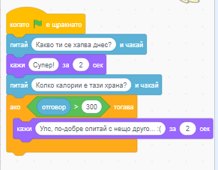
- Вмъкнете код, за да може Scratch да задава въпроси за храните и да категоризира всяка храна въз основа на въведените данни. Дадените по-долу примери са за базов код и за код с повишена трудност.

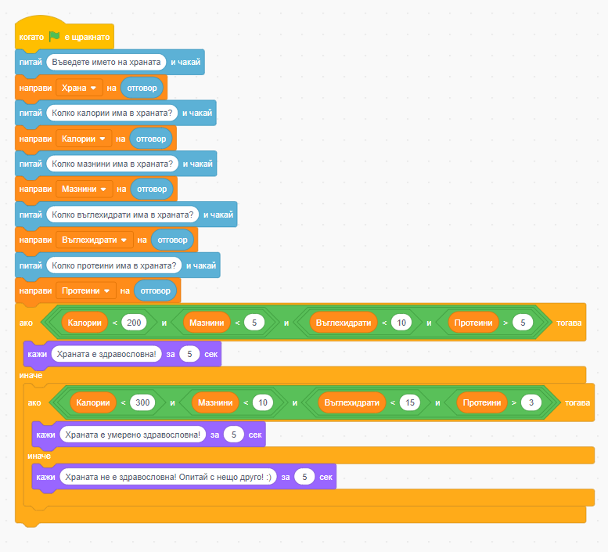
Стъпка 5: Обяснение на кода
- Въвеждане на данни:
  - Scratch ще ви зададе няколко въпроса за храната (име, калории, мазнини, въглехидрати, фибри, протеини). Въведете съответните стойности за всяка храна.
- Категоризиране на храните:
  - След като въведете данните, Scratch ще провери дали храната е здравословна, умерено здравословна или нездравословна въз основа на следните критерии:
    - Здравословна: Калории < 200, Мазнини < 5, Въглехидрати < 10, Фибри > 3, Протеини > 5
    - Умерено здравословна: Калории < 300, Мазнини < 10, Въглехидрати < 15, Фибри > 2, Протеини > 3
    - Нездравословна: Ако храната не отговаря на горните критерии.
- Извеждане на резултати:
  - Scratch ще ви каже дали храната е здравословна, умерено здравословна или нездравословна въз основа на въведените данни.
Поздравления!
Вие успешно създадохте алгоритъм за категоризиране на храни в Scratch. Сега можете да опитате с различни храни и да видите какви са техните категории. Забавлявайте се и продължавайте да изследвате здравословното хранене!

- Използвайте дадените примерни критерии, докато създавате своя код.
Как да разпознаем коя храна каква е?
- Здравословна храна:
  - Калории: < 200 на порция
  - Мазнини: < 5 г на порция
  - Въглехидрати: < 10 г на порция
  - Протеини: > 5 г на порция
- Умерено здравословна храна:
  - Калории: 200 - 300 на порция
  - Мазнини: 5 - 10 г на порция
  - Въглехидрати: 10 - 15 г на порция
  - Протеини: 3 - 5 г на порция
- Нездравословна храна:
  - Калории: > 300 на порция
  - Мазнини: > 10 г на порция
  - Въглехидрати: > 15 г на порция
  - Протеини: < 3 г на порция

